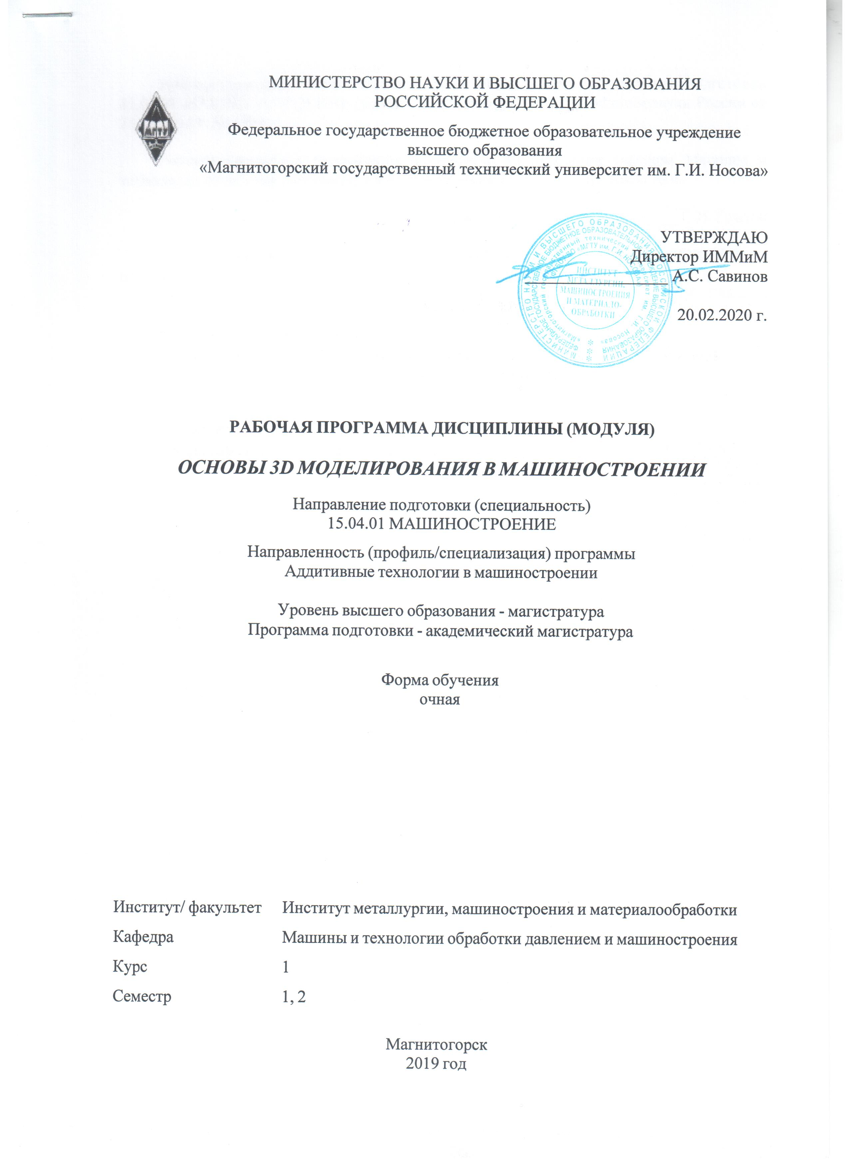 | МИНИСТЕРСТВО НАУКИ И ВЫСШЕГО ОБРАЗОВАНИЯ  РОССИЙСКОЙ ФЕДЕРАЦИИ

Федеральное государственное бюджетное образовательное учреждение
высшего образования
«Магнитогорский государственный технический университет им. Г.И. Носова»
УТВЕРЖДАЮ
Директор ИММиМ
_________________ А.С. Савинов

20.02.2020 г.
РАБОЧАЯ ПРОГРАММА ДИСЦИПЛИНЫ (МОДУЛЯ)
ОСНОВЫ 3D МОДЕЛИРОВАНИЯ В МАШИНОСТРОЕНИИ
Направление подготовки (специальность)
15.04.01 МАШИНОСТРОЕНИЕ
Направленность (профиль/специализация) программы
Аддитивные технологии в машиностроении
Уровень высшего образования - магистратура
Программа подготовки - академический магистратура
Форма обучения
очная
Институт/ факультет |  | Институт металлургии, машиностроения и материалообработки
Кафедра |  | Машины и технологии обработки давлением и машиностроения
Курс |  | 1
Семестр |  | 1, 2
Магнитогорск
2019 год

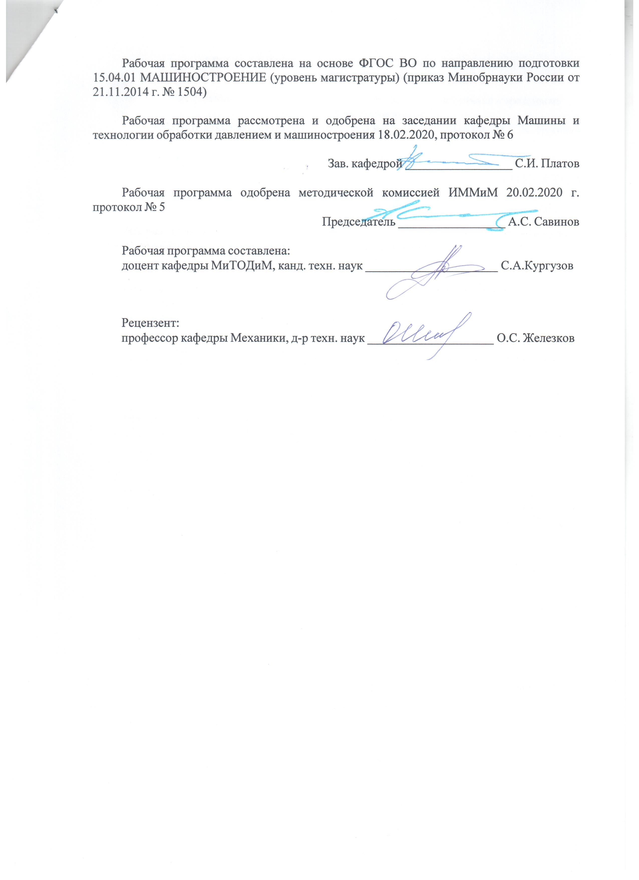
Рабочая программа составлена на основе ФГОС ВО по направлению подготовки 15.04.01 МАШИНОСТРОЕНИЕ (уровень магистратуры) (приказ Минобрнауки России от 21.11.2014 г. № 1504)
Рабочая программа рассмотрена и одобрена на заседании кафедры Машины и технологии обработки давлением и машиностроения
18.02.2020, протокол № 6
Зав. кафедрой _________________ С.И. Платов
Рабочая программа одобрена методической комиссией ИММиМ
20.02.2020 г. протокол № 5
Председатель _________________ А.С. Савинов
Рабочая программа составлена:
доцент кафедры МиТОДиМ, канд. техн. наук _______________________С.А. Кургузов
Рецензент:
доцент кафедры Механики, канд. техн. наук _________________________М.В. Харченко

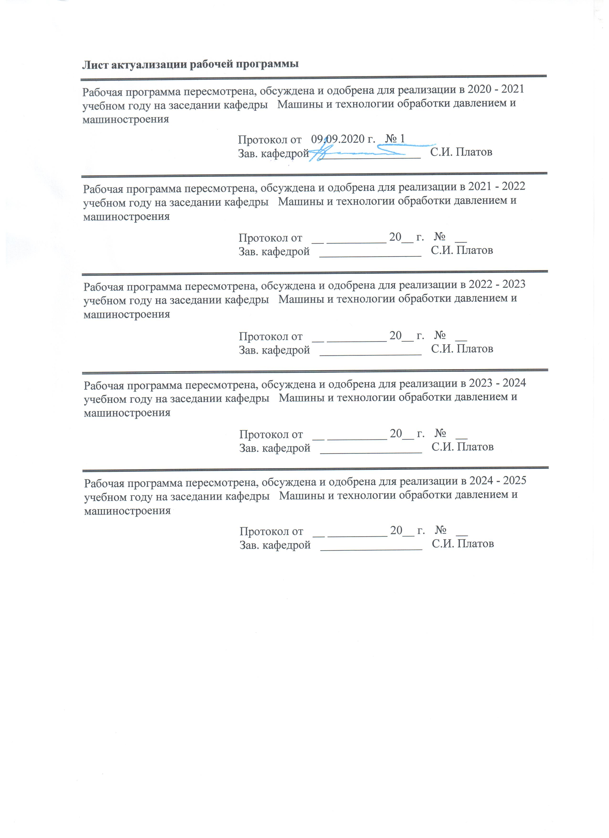
Лист актуализации рабочей программы
Рабочая программа пересмотрена, обсуждена и одобрена для реализации в 2020 - 2021 учебном году на заседании кафедры Машины и технологии обработки давлением и машиностроения
Протокол от __ __________ 20__ г. № __
Зав. кафедрой _________________ С.И. Платов
Рабочая программа пересмотрена, обсуждена и одобрена для реализации в 2021 - 2022 учебном году на заседании кафедры Машины и технологии обработки давлением и машиностроения
Протокол от __ __________ 20__ г. № __
Зав. кафедрой _________________ С.И. Платов

1 Цели освоения дисциплины (модуля)
Целью освоения дисциплины «Основы 3Д моделирования в машиностроении» является овладение студентами знаниями, умениями и навыками, необходимыми для применения современных компьютерных технологий как в процессе обучения, а так же в процессе технологического проектирования с применением средств виртуального моделирования не только деталей машин, но и технологических процессов их изготовления.
2 Место дисциплины (модуля) в структуре образовательной программы
Дисциплина Основы 3D моделирования в машиностроении входит в вариативную часть учебного плана образовательной программы.
Для изучения дисциплины необходимы знания (умения, владения), сформированные в результате изучения дисциплин/ практик:
Для изучения дисциплины «Основы 3Д моделирования в машиностроении» студенты используют знания, умения и компетенции, сформированные на предыдущей ступени образования, а также в результате изучения следующих дисциплин: «Математика», «Информатика», «Начертательная геометрия и компьютерная графика».
Знания (умения, владения), полученные при изучении данной дисциплины будут необходимы для изучения дисциплин/практик:
Геометрическое и физическое моделирование изделий в машиностроении
Математические методы в инженерии
Модульно-комбинированные способы формоизменения материалов
Научно-методологический подход в разработке аддитивных технологических процессов
Учебная - практика по получению первичных профессиональных умений и навыков
Производственная - практика по получению профессиональных умений и опыта профессиональной деятельности
Основы научных исследований, организация и планирование эксперимента
Подготовка к защите и защита выпускной квалификационной работы
Подготовка к сдаче и сдача государственного экзамена
Производственная-преддипломная практика
Производственная-педагогическая практика
Научно-исследовательская работа
3 Компетенции обучающегося, формируемые в результате освоения
дисциплины (модуля) и планируемые результаты обучения
В результате освоения дисциплины (модуля) «Основы 3D моделирования в машиностроении» обучающийся должен обладать следующими компетенциями:
Структурный  элемент  компетенции | Планируемые результаты обучения
ОК-5 способностью получать и обрабатывать информацию из различных источников с использованием современных информационных технологий, применять прикладные программные средства при решении практических вопросов с использованием персональных компьютеров с применением программных средств общего и специального назначения в том числе в режиме удаленного доступа
Знать | принципы работы с программными продуктами, применяемыми для оптимизации машиностроительного производства.
Уметь | осуществить расчет основных процессов технологии машиностроения.
Владеть | навыками по решению проектных задач
ПК-9 способностью разрабатывать физические и математические модели исследуемых машин, приводов, систем, процессов, явлений и объектов, относящихся к профессиональной сфере, разрабатывать методики и организовывать проведение экспериментов с анализом их результатов
Знать | принципы работы с основными программными продуктами, применяемыми в образовательном процессе и машиностроительном производстве.
Уметь | работать с базовыми пакетами прикладных программ. разрабатывать физические и математические модели исследуемых машин, приводов, систем, процессов, явлений и объектов, относящихся к профессиональной сфере, разрабатывать методики и организовывать проведение экспериментов с анализом их результатов
Владеть | навыками по практическому применению ресурсов глобальной сети Интернет и локальных
ОПК-2 способностью применять современные методы исследования, оценивать и представлять результаты выполненной работы
Знать | принципы работы с программными продуктами, применяемыми при написании технологических процессов
Уметь | строить 3D модели и связывать их с технологическими процессами
Владеть | навыками проектных расчетов основного оборудования, площади цеха и участка

 | 4. Структура, объём и содержание дисциплины (модуля)
Общая трудоемкость дисциплины составляет 4 зачетных единиц 144 акад. часов, в том числе:
– контактная работа – 34,2 акад. часов:
– аудиторная – 34 акад. часов;
– внеаудиторная – 0,2 акад. часов
– самостоятельная работа – 109,8 акад. часов;

Форма аттестации - зачет
Раздел/ тема  дисциплины |  | Семестр | Аудиторная  контактная работа  (в акад. часах) |  |  | Самостоятельная работа студента | Вид самостоятельной  работы | Форма текущего контроля успеваемости и  промежуточной аттестации | Код компетенции
 |  |  | Лек. | лаб.  зан. | практ. зан.
1. Перспективы развития инноваци-онных технологий в машиностроении
1.1. Перспективы развития инноваци-онных технологий в машиностроении |  | 1 |  | 18/6И |  | 53,9 | самостоятельное изучение и конспектировани е дополнительного материала | конспект | ОК-5, ПК-9, ОПК-2
Итого по разделу |  |  |  | 18/6И |  | 53,9
Итого за семестр |  |  |  | 18/6И |  | 53,9 |  | зачёт
2. Основные программы, используемые в инженерной практике
2.1. Основные расчетные программы, используемые в инженерной практике |  | 2 |  |  | 6 | 21 | самостоятельное изучение и конспектировани е дополнительного материала | конспект | ОК-5, ПК-9, ОПК-2
Итого по разделу |  |  |  |  | 6 | 21
3. D моделирование
3.1 Основы 3D моделирования |  | 2 |  |  | 4 | 2 | Оформление и подготовка к защите практической работы | Защита практической работы №2 | ОК-5, ПК-9, ОПК-2
3.2 Работа со сборками |  |  |  |  | 6 | 32,9 | Оформление и подготовка к защите практической работы | Защита практической работы №3 | ОК-5, ПК-9, ОПК-2
Итого по разделу |  |  |  |  | 10 | 34,9
Итого за семестр |  |  |  |  | 16 | 55,9 |  | зачёт
Итого по дисциплине |  |  |  | 18/6И | 16 | 109,8 |  | зачет | ОК-5,ПК- 9,ОПК-2

5 Образовательные технологии
В ходе реализации видов учебной работы в качестве образовательных технологий в преподавании данной дисциплины используются:
Традиционные формы обучения с использованием инновационных методов:
- классические лекции для ознакомления с основными положениями, понятиями и закономерностями в 3D моделировании, проводимые с использованием мультимедийного оборудования;
Активные и интерактивные формы обучения:
- вариативный опрос;
- устный опрос;
- совместная работа в малых группа (подгруппах) с анализом конкретных ситуаций по темам лабораторных работ.\.
Информационные технологии применяются для ознакомления со стандартами, чтения электронных учебников, справочной и периодической литературы по темам дис-циплины при выполнении самостоятельной работы.
6 Учебно-методическое обеспечение самостоятельной работы обучающихся
Представлено в приложении 1.
7 Оценочные средства для проведения промежуточной аттестации
Представлены в приложении 2.
8 Учебно-методическое и информационное обеспечение дисциплины (модуля)
а) Основная литература:
1. Кудрявцев, Е.М. КОМПАС-3D. Проектирование в машиностроении «Машиностроение».2019. 440с [Текст].
2.Компьютерная графика в САПР : учебное пособие / А. В. Приемышев, В. Н. Крутов, В. А. Треяль, О. А. Коршакова. — 2-е изд., стер. — Санкт-Петербург : Лань, 2020. — 196 с. — ISBN 978-5-8114-5527-0. — Текст : электронный // Лань : электронно-библиотечная система. — URL: https://e.lanbook.com/book/142368 (дата обращения: 18.09.2020). — Режим доступа: для авториз. пользователей.
б) Дополнительная литература:
1. Панкратов, Ю. М. САПР режущих инструментов : учебное пособие / Ю. М. Панкратов. — Санкт-Петербург : Лань, 2013. — 336 с. — ISBN 978-5-8114-1365-2. — Текст : электронный // Лань : электронно-библиотечная система. — URL: https://e.lanbook.com/book/5249 (дата обращения: 18.09.2020). — Режим доступа: для авториз. пользователей.
2. Никулин, Е. А. Компьютерная графика. Модели и алгоритмы : учебное пособие / Е. А. Никулин. — 2-е изд., стер. — Санкт-Петербург : Лань, 2018. — 708 с. — ISBN 978-5-8114-2505-1. — Текст : электронный // Лань : электронно-библиотечная система. — URL: https://e.lanbook.com/book/107948 (дата обращения: 18.09.2020). — Режим доступа: для авториз. пользователей.
в) Методические указания:
1. Разин, И. Б. Геометрическое моделирование и машинная графика [Электронный ресурс] : Лабораторный практикум по курсу / И. Б. Разин. - Москва : ИИЦ МГУДТ, 2009. - 100 с. - Текст : электронный. - URL: https://znanium.com/catalog/product/464849 (дата обращения: 18.09.2020). – Режим доступа: по подписке.

г) Программное обеспечение и Интернет-ресурсы:
Программное обеспечение
 |  |  | Наименование ПО |  |  |  | № договора |  | Срок действия лицензии
 |  |  | MS Office 2007 Professional |  |  |  | № 135 от 17.09.2007 |  | бессрочно
 |  |  | 7Zip |  |  |  | свободно распространяемое ПО |  | бессрочно
 |  |  | CorelDraw X3 Academic Edition |  |  |  | №144 от 21.09.2007 |  | бессрочно
 |  |  | CorelDraw X4 Academic Edition |  |  |  | К-92-08 от 25.07.2008 |  | бессрочно
 |  |  | Autodesk Revit MEP 2011 Master Suite |  |  |  | К-526-11 от 22.11.2011 |  | бессрочно
 |  |  | Autodesk Revit Structure 2011 Master Suite |  |  |  | К-526-11 от 22.11.2011 |  | бессрочно
 |  |  | Autodesk Robot Structural 2011 Master Suite |  |  |  | К-526-11 от 22.11.2011 |  | бессрочно
 |  |  | Autodesk Simulation Multiphysics 2011 Master Suite |  |  |  | К-526-11 от 22.11.2011 |  | бессрочно
 |  |  | Autodesk Inventor Professional 2021 Product Design |  |  |  | учебная версия |  | бессрочно
 |  |  | Autodesk Inventor Professional 2018 |  |  |  | учебная версия |  | бессрочно
 |  |  | Autodesk Inventor Professional 2020 Product Design |  |  |  | учебная версия |  | бессрочно
 |  |  | Autodesk AutoCAD 2021 |  |  |  | учебная версия |  | бессрочно
 |  |  | Autodesk AutoCAD 2019 |  |  |  | учебная версия |  | бессрочно
 |  |  | Autodesk AutoCAD 2018 |  |  |  | учебная версия |  | бессрочно
 |  |  | Autodesk AutoCAD 2020 |  |  |  | учебная версия |  | бессрочно
 |  |  | Autodesk AutoCAD Mechanical 2021 |  |  |  | учебная версия |  | бессрочно
 |  |  | Autodesk AutoCAD Mechanical 2018 |  |  |  | учебная версия |  | бессрочно
 |  |  | Autodesk 3ds Max Design 2021 |  |  |  | учебная версия |  | бессрочно
 |  |  | Autodesk 3ds Max Design 2018 |  |  |  | учебная версия |  | бессрочно
 |  |  | Autodesk AutoCAD Electrical 2021 |  |  |  | учебная версия |  | бессрочно
 |  |  | Autodesk AutoCAD Electrical 2018 Product Design |  |  |  | учебная версия |  | бессрочно
 |  |  | Autodesk Revit 2018 |  |  |  | учебная версия |  | бессрочно
 |  |  | Autodesk Revit 2019 |  |  |  | учебная версия |  | бессрочно
 |  |  | MS Windows 7 Professional (для классов) |  |  |  | Д-757-17 от 27.06.2017 |  | 27.07.2018
 |  |  | MS Windows 7 Professional(для классов) |  |  |  | Д-1227-18 от 08.10.2018 |  | 11.10.2021
 |  |  | FAR Manager |  |  |  | свободно распространяемое ПО |  | бессрочно
 | Профессиональные базы данных и информационные справочные системы
 |  | Название курса |  |  |  |  |  | Ссылка
 |  | Электронная база периодических изданий East View Information Services, ООО «ИВИС» |  |  |  |  |  | https://dlib.eastview.com/
 |  | Национальная информационно-аналитическая система – Российский индекс научного цитирования (РИНЦ) |  |  |  |  |  | URL: https://elibrary.ru/project_risc.asp
 |  | Поисковая система Академия Google (Google Scholar) |  |  |  |  |  | URL: https://scholar.google.ru/
 |  | Международная реферативная и полнотекстовая справочная база данных научных изданий «Scopus» |  |  |  |  |  | http://scopus.com
 |  | Международная наукометрическая реферативная и полнотекстовая база данных научных изданий «Web of science» |  |  |  |  |  | http://webofscience.com
 |  | Электронные ресурсы библиотеки МГТУ им. Г.И. Носова |  |  |  |  |  | http://magtu.ru:8085/marcweb2/Default.asp
 | 9 Материально-техническое обеспечение дисциплины (модуля)
 | Материально-техническое обеспечение дисциплины включает:
Аудитории для лабораторных и практическуих занятий
Персональные компьютеры с Компас 3D V16, пакетом MS Office, выходом в Интернет и с доступом в электронную информационно-образовательную среду университета Мультимедийные средства хранения, передачи и представления информации
Аудитории для самостоятельной работы:
компьютерные классы; читальные залы библиотеки Персональные компьютеры с Компас 3D V16, пакетом MS Office, выходом в Интернет и с доступом в электронную информационно-образовательную среду университета Мультимедийные средства хранения, передачи и представления информации

Приложение 1

«Учебно-методическое обеспечение самостоятельной работы обучающихся»
Перечень вопросов для подготовки к зачету

Роль и значение САПР в повышении качества и эффективности общественного производства, качества проектов, технических объектов и производительности труда инженеров-проектировщиков.
- Понятие САПР. Роль САПР в машиностроении.
- Принципы построения САПР. Сущность проектирования.
- Блочно-иерархический подход к проектированию.
- Классификация параметров объектов проектирования.
- Задачи и методы проектирования.
- Проектные операции и процедуры.
- Технические средства САПР. Требования к техническим средствам.
- Основные устройства ЭВМ. Техническое обеспечение САПР.
- Технические средства машинной графики.
- Лингвистическое обеспечение САПР. Классификация языков, применяемых в САПР.
- Использование объектно-ориентированного программирования в языках САПР. Системы искусственного интеллекта.
- Математические модели объектов проектирования.
- Математическое обеспечение САПР. Общие сведения о математических моделях.
- Программное и информационное обеспечение САПР.
- Общее программное обеспечение. Специальное программное обеспечение.
- Информационное обеспечение. Общесистемное базовое и прикладное обеспечение.
- Банки и базы данных.

Умение использовать полученные знания при подготовке докладов, презентаций и рефератов на темы:
Расчет валкового узла «кварто» с помощью программы Mathcad
Расчет валкового узла «трио» с помощью программы Mathcad
Создание чертежа и 3-х мерной модели штамповой оснастки с помощью программы КОМПАС
Составление алгоритмов и программ решения задач оптимизации технологического процесса горячей и холодной прокатки металла
Составление алгоритмов и программ решения задач автоматизированного проектирования в ковке и штамповке.

Приложение 2

Оценочные средства для проведения промежуточной аттестации
а) Планируемые результаты обучения и оценочные средства для проведения промежуточной аттестации:
Структурный элемент  компетенции | Планируемые результаты обучения | Оценочные средства
ОПК-2 - осознание сущности и значения информации в развитии современного общества
Знать | - моделирование на микро-, макро- и микроуровне; представление структур объектов в виде графов и эквивалентных схем;  - структурный синтез и параметрическую оптимизацию;  - машинную графику и геометрическое моделирование;  - технические средства САПР;  - лингвистические средства САПР;  - общесистемное, базовое и прикладное обеспечение;  - банки и базы данных;  - языки описания данных;  - системы искусственного интеллекта. | Перечень вопросов для подготовки к зачету  Роль и значение САПР в повышении качества и эффективности общественного производства, качества проектов, технических объектов и производительности труда инженеров-проектировщиков.  - Понятие САПР. Роль САПР в машиностроении.  - Принципы построения САПР. Сущность проектирования.  - Блочно-иерархический подход к проектированию.  - Классификация параметров объектов проектирования.  - Задачи и методы проектирования.  - Проектные операции и процедуры.  - Технические средства САПР. Требования к техническим средствам.  - Основные устройства ЭВМ. Техническое обеспечение САПР.  - Технические средства машинной графики.  - Лингвистическое обеспечение САПР. Классификация языков, применяемых в САПР.  - Использование объектно-ориентированного программирования в языках САПР. Системы искусственного интеллекта.  - Математические модели объектов проектирования.  - Математическое обеспечение САПР. Общие сведения о математических моделях.  - Программное и информационное обеспечение САПР.  - Общее программное обеспечение. Специальное программное обеспечение.  - Информационное обеспечение. Общесистемное базовое и прикладное обеспечение.  - Банки и базы данных.
Уметь | - выполнять разработку чертежей,  - производить трехмерное моделирование изделия и процесса сборки,  - проектировать вспомогательную оснастку, например штампы и пресс-формы,  - составлять технологическую документацию и управляющие программы. | Умение использовать полученные знания при подготовке докладов, презентаций и рефератов на темы:  Расчет валкового узла «кварто» с помощью программы Mathcad  Расчет валкового узла «трио» с помощью программы Mathcad  Создание чертежа и 3-х мерной модели штамповой оснастки с помощью программы КОМПАС  Составление алгоритмов и программ решения задач оптимизации технологического процесса горячей и холодной прокатки металла  Составление алгоритмов и программ решения задач автоматизированного проектирования в ковке и штамповке
Владеть | -методами и способами разработки чертежей и управляющих программ, методами моделирования технологических процессов в ОМД.  -при изучении дисциплины «Основы автоматизированного проектирования» необходимы знания по всем изучаемым в ВУЗе дисциплинам. Особенно важно (являются логическим продолжением) содержание следующих дисциплин: Б2.Б.1 Математика; Б2.Б.2Физика. | Критерии оценки:  - «зачтено» – студент должен показать знания на уровне воспроизведения и объяснения информации, интеллектуальные навыки решения простых задач;  - «не зачтено» – студент не может показать знания на уровне воспроизведения и объяснения информации, не может показать интеллектуальные навыки решения простых задач.
ОК-5: способностью получать и обрабатывать информацию из различных источников с использованием современных информационных технологий, применять прикладные программные средства при решении практических вопросов с использованием персональных компьютеров с применением программных средств общего и специального назначения в том числе в режиме удаленного доступа
Знать | - моделирование на микро-, макро- и микроуровне; представление структур объектов в виде графов и эквивалентных схем;  - структурный синтез и параметрическую оптимизацию;  - машинную графику и геометрическое моделирование;  - технические средства САПР;  - лингвистические средства САПР;  - общесистемное, базовое и прикладное обеспечение;  - банки и базы данных;  - языки описания данных;  - системы искусственного интеллекта. | Перечень вопросов для подготовки к зачету  Роль и значение САПР в повышении качества и эффективности общественного производства, качества проектов, технических объектов и производительности труда инженеров-проектировщиков.  - Понятие САПР. Роль САПР в машиностроении.  - Принципы построения САПР. Сущность проектирования.  - Блочно-иерархический подход к проектированию.  - Классификация параметров объектов проектирования.  - Задачи и методы проектирования.  - Проектные операции и процедуры.  - Технические средства САПР. Требования к техническим средствам.  - Основные устройства ЭВМ. Техническое обеспечение САПР.  - Технические средства машинной графики.  - Лингвистическое обеспечение САПР. Классификация языков, применяемых в САПР.  - Использование объектно-ориентированного программирования в языках САПР. Системы искусственного интеллекта.  - Математические модели объектов проектирования.  - Математическое обеспечение САПР. Общие сведения о математических моделях.  - Программное и информационное обеспечение САПР.  - Общее программное обеспечение. Специальное программное обеспечение.  - Информационное обеспечение. Общесистемное базовое и прикладное обеспечение.  - Банки и базы данных.
Уметь | - выполнять разработку чертежей,  - производить трехмерное моделирование изделия и процесса сборки,  - проектировать вспомогательную оснастку, например штампы и пресс-формы,  - составлять технологическую документацию и управляющие программы. | Умение использовать полученные знания при подготовке докладов, презентаций и рефератов на темы:  Расчет валкового узла «кварто» с помощью программы Mathcad  Расчет валкового узла «трио» с помощью программы Mathcad  Создание чертежа и 3-х мерной модели штамповой оснастки с помощью программы КОМПАС  Составление алгоритмов и программ решения задач оптимизации технологического процесса горячей и холодной прокатки металла  Составление алгоритмов и программ решения задач автоматизированного проектирования в ковке и штамповке
Владеть | -методами и способами разработки чертежей и управляющих программ, методами моделирования технологических процессов в ОМД.  -при изучении дисциплины «Основы автоматизированного проектирования» необходимы знания по всем изучаемым в ВУЗе дисциплинам. Особенно важно (являются логическим продолжением) содержание следующих дисциплин: Б2.Б.1 Математика; Б2.Б.2Физика. | Критерии оценки:  - «зачтено» – студент должен показать знания на уровне воспроизведения и объяснения информации, интеллектуальные навыки решения простых задач;  - «не зачтено» – студент не может показать знания на уровне воспроизведения и объяснения информации, не может показать интеллектуальные навыки решения простых задач.
ПК-9: способностью разрабатывать физические и математические модели и
Знать | - моделирование на микро-, макро- и микроуровне; представление структур объектов в виде графов и эквивалентных схем;  - структурный синтез и параметрическую оптимизацию;  - машинную графику и геометрическое моделирование;  - технические средства САПР;  - лингвистические средства САПР;  - общесистемное, базовое и прикладное обеспечение;  - банки и базы данных;  - языки описания данных;  - системы искусственного интеллекта. | Перечень вопросов для подготовки к зачету  Роль и значение САПР в повышении качества и эффективности общественного производства, качества проектов, технических объектов и производительности труда инженеров-проектировщиков.  - Понятие САПР. Роль САПР в машиностроении.  - Принципы построения САПР. Сущность проектирования.  - Блочно-иерархический подход к проектированию.  - Классификация параметров объектов проектирования.  - Задачи и методы проектирования.  - Проектные операции и процедуры.  - Технические средства САПР. Требования к техническим средствам.  - Основные устройства ЭВМ. Техническое обеспечение САПР.  - Технические средства машинной графики.  - Лингвистическое обеспечение САПР. Классификация языков, применяемых в САПР.  - Использование объектно-ориентированного программирования в языках САПР. Системы искусственного интеллекта.  - Математические модели объектов проектирования.  - Математическое обеспечение САПР. Общие сведения о математических моделях.  - Программное и информационное обеспечение САПР.  - Общее программное обеспечение. Специальное программное обеспечение.  - Информационное обеспечение. Общесистемное базовое и прикладное обеспечение.  - Банки и базы данных.
Уметь | - выполнять разработку чертежей,  - производить трехмерное моделирование изделия и процесса сборки,  - проектировать вспомогательную оснастку, например штампы и пресс-формы,  - составлять технологическую документацию и управляющие программы. | Умение использовать полученные знания при подготовке докладов, презентаций и рефератов на темы:  Расчет валкового узла «кварто» с помощью программы Mathcad  Расчет валкового узла «трио» с помощью программы Mathcad  Создание чертежа и 3-х мерной модели штамповой оснастки с помощью программы КОМПАС  Составление алгоритмов и программ решения задач оптимизации технологического процесса горячей и холодной прокатки металла  Составление алгоритмов и программ решения задач автоматизированного проектирования в ковке и штамповке
Владеть | -методами и способами разработки чертежей и управляющих программ, методами моделирования технологических процессов в ОМД.  -при изучении дисциплины «Основы автоматизированного проектирования» необходимы знания по всем изучаемым в ВУЗе дисциплинам. Особенно важно (являются логическим продолжением) содержание следующих дисциплин: Б2.Б.1 Математика; Б2.Б.2Физика. | Критерии оценки:  - «зачтено» – студент должен показать знания на уровне воспроизведения и объяснения информации, интеллектуальные навыки решения простых задач;  - «не зачтено» – студент не может показать знания на уровне воспроизведения и объяснения информации, не может показать интеллектуальные навыки решения простых задач.

б) Порядок проведения промежуточной аттестации, показатели и критерии оценивания:
Промежуточная аттестация по дисциплине «Основы 3D моделирования в машиностроении» включает теоретические вопросы, позволяющие оценить уровень усвоения обучающимися знаний, и практические задания, выявляющие степень сформированности умений и владений, проводится в форме зачета.
Зачет по данной дисциплине проводится в устной форме по билетам, каждый из которых включает 2 теоретических вопроса.
Показатели и критерии оценивания зачета:
На оценку «зачтено» обучающийся демонстрирует средний уровень сформированности компетенций: основные знания, умения освоены, но допускаются незначительные ошибки, неточности, затруднения при аналитических операциях, переносе знаний и умений на новые, нестандартные ситуации.
На оценку «не зачтено» обучающийся не может показать знания на уровне воспроизведения и объяснения информации, не может показать интеллектуальные навыки решения простых задач.

